|  |  |
| --- | --- |
| ***Ngày soạn 16/09/2024*** | *Họ và tên giáo viên:* Hà Thị Bích Hằng  *Tổ chuyên môn: Hóa - Sinh* |

**BÀI 3: SỰ SUY THOÁI TÀI NGUYÊN RỪNG**

**Môn học: Công nghệ Lâm nghiệp - Thuỷ sản; Lớp 12**

**Thời gian thực hiện: 3 tiết *(6 - 8)***

**I. MỤC TIÊU**

**1. Kiến thức** *Sau bài học này, HS sẽ:*

- Phân tích được một số nguyên nhân chủ yếu làm suy thoái tài nguyên rừng và giải pháp khắc phục.

**2. Năng lực**

***a. Năng lực chung:***

*- Giao tiếp và hợp tác:* khả năng thực hiện nhiệm vụ một cách độc lập hay theo nhóm; Trao đổi tích cực với giáo viên và các bạn khác trong lớp.

*- Tự chủ và tự học:* biết lắng nghe và chia sẻ ý kiến cá nhân với bạn, nhóm và GV. Tích cực tham gia các hoạt động trong lớp.

*- Giải quyết vấn đề và sáng tạo:* biết phối hợp với bạn bè khi làm việc nhóm, tư duy logic, sáng tạo khi giải quyết vấn đề.

***b. Năng lực riêng:***

*- Năng lực tìm hiểu công nghệ:* Lựa chọn được các nguồn tài liệu phù hợp để tìm hiểu về các nguyên nhân làm suy thoái tài nguyên rừng và giải pháp khắc phục.

**3. Phẩm chất**

*- Chăm chỉ:* HS chuẩn bị bài trước khi đến lớp, hăng say tìm tòi kiến thức bên ngoài để mở rộng hiểu biết và thường xuyên xem lại kiến thức bài cũ.

*- Trách nhiệm:* Có ý thức bảo vệ tài nguyên rừng thông qua việc khai thác, sử dụng tài nguyên rừng hợp lí, trồng và bảo vệ rừng, bảo vệ cây xanh*.*

*- Trung thực:* HS thật thà, ngay thẳng trong việc đánh giá và tự đánh giá; HS mạnh dạn nói lên ý tưởng, suy nghĩ của mình.

**II. THIẾT BỊ DẠY HỌC**

**1. Đối với giáo viên**

- Giáo án, SGK, SGV, SBT *Công nghệ Lâm nghiệp – Thủy sản – Cánh diều.*

- Phiếu bài tập cho HS.

- Máy tính, máy chiếu (nếu có).

- Tranh ảnh, tài liệu về nguyên nhân làm suy thoái tài nguyên rừng, giải pháp khắc phục suy thoái tài nguyên rừng.

**2. Đối với học sinh**

- SGK, SBT *Công nghệ Lâm nghiệp – Thủy sản – Cánh diều.*

- Tìm hiểu trước thông tin phục vụ cho bài học qua SGK *Công nghệ Lâm nghiệp – Thủy sản* và internet.

**III. TIẾN TRÌNH DẠY HỌC**

**TIẾT 1**

**1. HOẠT ĐỘNG 1 : MỞ ĐẦU *(10 phút)***

**a. Mục tiêu:** Giúp HS tái hiện những kiến thức, kinh nghiệm đã có liên quan đến nội dung bài học (nguyên nhân làm suy thoái tài nguyên rừng và giải pháp khắc phục), đồng thời gợi mở những vấn đề mới (giải pháp khắc phục suy thoái tài nguyên rừng, hoạt động lâm nghiệp cơ bản) nhằm kích thích HS mong muốn tìm hiểu bài học mới.

**b. Nội dung:** GV tổ chức cho HS chơi trò chơi truyền bút để liệt kê một số nguyên nhân gây suy thoái tài nguyên rừng.

**c. Sản phẩm:** HS nêu được nguyên nhân làm suy thoái rừng.

**d.Tổ chức thực hiện:**

**Bước 1: GV chuyển giao nhiệm vụ học tập**

- GV tổ chức cho HS tham gia trò chơi truyền bút: *GV bật một đoạn nhạc, ấn dừng ngẫu nhiên. Trong khi nhạc phát, HS truyền bút cho nhau. Khi nhạc dừng, bút ở trong tay HS nào thì HS ấy sẽ trả lời câu hỏi về nguyên nhân gây suy thoái rừng.*

**Bước 2: HS tiếp nhận, thực hiện nhiệm vụ học tập**

- HS tham gia trò chơi, suy nghĩ trả lời câu hỏi của GV.

- GV quan sát, hướng dẫn, hỗ trợ HS (nếu cần thiết).

**Bước 3: Báo cáo kết quả thực hiện nhiệm vụ học tập**

- GV mời đại diện 2 – 3 HS xung phong trả lời:

*+ Đốt rừng làm nương rẫy.*

*+ Khai thác trái phép, quá mức các loại lâm sản.*

*+ Phá rừng để trồng cây công nghiệp và cây đặc sản.*

*+ Cháy rừng.*

*+ Chăn thả gia súc.*

- GV yêu cầu các HS khác lắng nghe, nhận xét, bổ sung ý kiến (nếu có).

**Bước 4: Đánh giá kết quả thực hiện nhiệm vụ học tập**

- GV nhận xét, đánh giá và chuẩn kiến thức.

- GV dẫn dắt HS vào bài học: *Trong bài học trước, chúng ta đã biết về đặc trưng cơ bản của lâm nghiệp. Ở bài học ngày hôm nay –* ***Bài 3: Sự suy thoái tài nguyên rừng****, chúng ta sẽ đi tìm hiểu về lí do tài nguyên rừng bị suy thoái và cách khắc phục tình trạng này.*

**2. HOẠT ĐỘNG 2: HÌNH THÀNH KIẾN THỨC MỚI *(110 phút)***

**Hoạt động 2.1: Tìm hiểu một số nguyên nhân chủ yếu gây suy thoái tài nguyên rừng (80 phút)**

**a. Mục tiêu:** HS trình bày và phân tích được một số nguyên nhân chủ yếu làm suy thoái tài nguyên rừng.

**b. Nội dung:** GV chia lớp thành các nhóm, yêu cầu các nhóm thảo luận trả lời các câu hỏi hình thành kiến thức bài học.

**c. Sản phẩm:** Các nguyên nhân chủ yếu gây suy thoái tài nguyên rừng.

**d. Tổ chức thực hiện:**

***Nhiệm vụ 1: Tìm hiểu khai thác gỗ và lâm sản ngoài gỗ (35 phút)***

**Bước 1: GV chuyển giao nhiệm vụ học tập**

- GV yêu cầu HS nêu các nguyên nhân chủ yếu gây suy thoái rừng mà em biết.

- GV yêu cầu HS hoạt động nhóm đôi, thực hiện nhiệm vụ sau:

*a. Gỗ được khai thác để làm gì?*

*b. Vì sao hoạt động khai thác gỗ không bền vững và bất hợp pháp làm cho nguồn tài nguyên rừng suy giảm nghiêm trọng?*

*-* GV yêu cầu HS hoạt động nhóm đôi trả lời câu hỏi:

*c. Củi được khai thác từ hệ sinh thái rừng thường được sử dụng vào mục đích gì?*

*d. Khai thác củi từ rừng làm chất đốt tạp trung nhiều ở khu vực nào của nước ta?*

- GV yêu cầu HS thảo luận nhóm 4, nêu thực trạng khai thác trái phép quá mức các loại lâm sản ngoài gỗ.

**Bước 2: HS tiếp nhận nhận, thực hiện nhiệm vụ học tập**

- HS khai thác thông tin trong mục và tư liệu do GV cung cấp để trả lời câu hỏi.

- GV quan sát, hướng dẫn, hỗ trợ HS (nếu cần thiết).

**Bước 3: Báo cáo kết quả hoạt động, thảo luận**

- GV mời đại diện HS trả lời nội dung thảo luận

a, b, c: DKSP

d. *Khai thác củi rừng làm chất đốt tập trung nhiều ở khu vực nông thôn và miền núi nước ta.*

- GV mời HS khác nhận xét, bổ sung.

**Bước 4: Đánh giá kết quả thực hiện nhiệm vụ học tập**

- GV nhận xét, đánh giá, kết luận.

- GV chuyển sang nhiệm vụ mới.

|  |
| --- |
| **\* NỘI DUNG KIẾN THỨC**  **1. Một số nguyên nhân chủ yếu gây suy thoái tài nguyên rừng**  - Cháy rừng  - Phá rừng để lấy đất sản xuất nông nghiệp, để trồng cây công nghiệp và cây đặc sản.  - Khai thác trái phép, quá mức gỗ và lâm sản khác - Chăn thả gia súc bừa bãi  - Sự phát triển quá mức của cơ sở hạ tầng và khai khoáng.  **1.1. Khai thác gỗ và lâm sản ngoài gỗ**  **a) Khai thác gỗ.**  - Để phục vụ nhu cầu xây dựng, giao thông, đồ nội thất, nguyên liệu giấy sợi,...  - Hoạt động khai thác gỗ không bền vững và bất hợp pháp làm cho nguồn tài nguyên rừng suy giảm nghiêm trọng vì  + Lượng gỗ khai thác vượt quá khả năng tái sinh của rừng, dẫn đến sự suy giảm nguồn tài nguyên gỗ.  + Không chú trọng đến việc tái canh rừng sau khi khai thác khiến cho diện tích rừng ngày càng thu hẹp và không thể phục hồi được.  + Gây ra nhiều tác động tiêu cực đến môi trường: xói mòn đất, ảnh hưởng nguồn nước,..  **b) Khai thác củi**  - Củi được khai thác đóng vai trì cung cấp năng lượng (chất đốt) cơ bản cho đời sống sinh hoạt hằng ngày:  + Nấu ăn  + Sưởi ấm  + Sản xuất điện,...  **c) Khai thác trái phép, quá mức các loại lâm sản khác.**  **-** Săn bắt trái phép các loại động vật rừng hoang dã đẩy nhiều loại động vật rừng đến nguy cơ bị đe doạ tuyệt chủng: Sao la, voi, hổ,...  - Khai thác tận diệt các cây thuốc quý, sản xuất thuốc nam trái phép làm rất nhiều câu thuốc quý trở nên khan hiếm: cây hồi nước,...  - Thu hái hoa quả, măng, lấy nhựa,... làm mất đi khả năng tái sinh, phục hồi rừng tự nhiên của lâm sản. |

**TIẾT 2**

***Nhiệm vụ 2: Phá rừng để lấy đất sản xuất nông nghiệp, trồng cây công nghiệp và cây đặc sản (15 phút)***

**Bước 1: GV chuyển giao nhiệm vụ học tập**

**-**GV yêu cầu HS hoạt động nhóm đôi trả lời các câu hỏi sau:

*Phá rừng để lấy đất sản xuất nông nghiệp tập trung ở khu vực nào của nước ta? Vì sao?*

- GV yêu cầu HS quan sát [video Phá rừng khộp để trồng cao su](https://www.youtube.com/watch?v=o1teZyjIYkM), kết hợp đọc thông tin trong sgk, thảo luận nhóm đôi trả lời câu hỏi:

*Phá rừng để trồng cây công nghiệp và cây đặc sản diễn ra như thế nào ở nước ta?*

**Bước 2: HS tiếp nhận, thực hiện nhiệm vụ học tập**

- HS khai thác thông tin trong mục, tư liệu do GV cung cấp và trả lời câu hỏi.

- GV quan sát, hướng dẫn, hỗ trợ HS (nếu cần thiết).

**Bước 3: Báo cáo kết quả hoạt động, thảo luận**

- GV mời đại diện HS trả lời nội dung thảo luận

- GV mời HS khác nhận xét, bổ sung.

**Bước 4: Đánh giá kết quả thực hiện nhiệm vụ học tập**

- GV nhận xét, đánh giá và kết luận.

- GV chuyển sang nội dung mới.

|  |
| --- |
| **\*NỘI DUNG KIẾN THỨC**  **1.2. Phá rừng để lấy đất sản xuất nông nghiệp**  - Khu vực miền núi phía Bắc và Tây Nguyên, đã có nhiều diện tích rừng bị chặt phá để lấy đất phục vụ cây lương thực, thực phẩm.  **- Nguyên nhân:** Địa hình, khí hậu, đất đai thích hợp để trồng các cây nông nghiệp; người dân sống chủ yếu nhờ nông nghiệp và chưa có ý thức bảo vệ rừng.  **1.3 Phá rừng để trồng cây công nghiệp và cây đặc sản.**  Phá rừng để trồng cây công nghiệp và cây đặc sản diễn ra ở nước ta:  - Các cây được trồng nhiều: cao su, cà phê, hồ tiêu, điều, cây ăn quả,...  - Đang là nguyên nhân gây suy giảm diện tích rừng.  - Điển hình: Tây Nguyên |

***Nhiệm vụ 3: Tìm hiểu về cháy rừng (10 phút)***

**Bước 1: GV chuyển giao nhiệm vụ học tập**

- GV chiếu video [cháy rừng ở nhiều quốc gia trên thế giới](https://www.youtube.com/watch?v=BPLRgMKcyBU) yêu cầu HS đọc thông tin trong sgk, hoạt động nhóm đôi để trả lời câu hỏi:

*- Cháy rừng gây ra thiệt hại tài nguyên rừng như thế nào?*

*- Theo em đâu là nguyên nhân chính gây ra cháy rừng ở nhiều nơi?*

*-* GV mở rộng thêm thông tin cho HS thông qua mục “Em có biết”

**Bước 2: HS tiếp nhận, thực hiện nhiệm vụ học tập**

- HS khai thác thông tin trong mục, tư liệu do GV cung cấp và trả lời câu hỏi.

- GV quan sát, hướng dẫn, hỗ trợ HS (nếu cần thiết).

**Bước 3: Báo cáo kết quả hoạt động, thảo luận**

- GV mời đại diện HS trả lời nội dung thảo luận:

- GV mời HS khác nhận xét, bổ sung.

**Bước 4: Đánh giá kết quả thực hiện nhiệm vụ học tập**

- GV nhận xét, đánh giá và kết luận.

- GV chuyển sang nội dung mới.

|  |
| --- |
| **\*NỘI DUNG KIẾN THỨC**  **1.4 Cháy rừng**  **- Cháy rừng gây thiệt hại sau đối với tài nguyên rừng:**   * Thiêu rụi diện tích rừng rộng lớn, làm mất đi nguồn tài nguyên quý giá. * Tiêu diệt các loài động thực vật, làm mất đi sự đa dạng sinh học. * Nhiều loài động vật quý hiếm có nguy cơ tuyệt chủng do mất môi trường sống. * Làm mất đi nguồn gỗ quý, lâm sản, và các loại thảo dược. * Làm ảnh hưởng đến nguồn nước, đất đai, và chất lượng không khí.   **- Nguyên nhân cháy rừng:**   * Biến đổi khí hậu, nóng lên toàn cầu. * Đốt dọn thực bì. * Làm nương rẫy. * Săn bắt động vật rừng.   **- Em có biết:**  Kết quả thống kê diện tích rừng của FAO (2018) cho 155 quốc gia chỉ ra rằng, có 67 triệu ha (1,7% diện tích rừng) bị cháy mỗi năm trong giai đoạn từ năm 2003 đến 2012. |

***Nhiệm vụ 4: Tìm hiểu chăn thả gia súc (10 phút)***

**Bước 1: GV chuyển giao nhiệm vụ học tập**

- GV chiếu một vài hình ảnh chăn thả gia súc trên rừng mới trồng, đang trong thời kì chăm sóc:

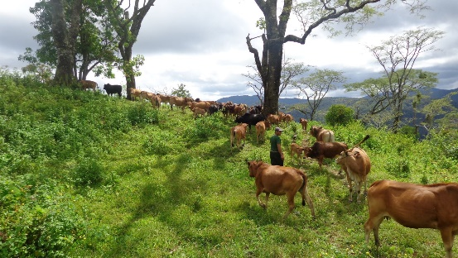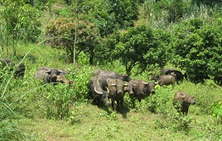

- GV yêu cầu HS hoạt động nhóm 4, quan sát hình ảnh, đọc thông tin trong sgk, thảo luận trả lời câu hỏi:

*Theo em, hoạt động chăn thả gia súc tác động như thế nào đến hệ sinh thái rừng?*

**Bước 2: HS tiếp nhận, thực hiện nhiệm vụ học tập**

- HS khai thác thông tin trong mục, tư liệu do GV cung cấp và trả lời câu hỏi.

- GV quan sát, hướng dẫn, hỗ trợ HS (nếu cần thiết).

**Bước 3: Báo cáo kết quả hoạt động, thảo luận**

- GV mời đại diện HS trả lời nội dung thảo luận

***Đáp án: DKSP***

- GV mời HS khác nhận xét, bổ sung.

**Bước 4: Đánh giá kết quả thực hiện nhiệm vụ học tập**

- GV nhận xét, đánh giá và kết luận.

- GV chuyển sang nội dung mới.

|  |
| --- |
| **\*NỘI DUNG KIẾN THỨC**  **1.5 Chăn thả gia súc**  - **Gây phá hủy thảm thực vật:** Chăn thả quá mức có thể dẫn đến việc gia súc ăn hết cỏ và các loại cây bụi, gây phá hủy thảm thực vật.  **- Gây xói mòn đất:** Khi thảm thực vật bị phá hủy, đất sẽ bị xói mòn bởi nước và gió.  **- Gây ô nhiễm môi trường:** Phân gia súc có thể gây ô nhiễm nguồn nước và đất.  **- Gây ảnh hưởng đến động vật hoang dã:** Gia súc có thể cạnh tranh thức ăn và môi trường sống với động vật hoang dã.  **- Gây lây lan dịch bệnh:** Gia súc có thể lây lan dịch bệnh cho động vật hoang dã và con người. |

***Nhiệm vụ 5: Tìm hiểu phát triển cơ sở hạ tầng và khai khoáng(10 phút)***

**Bước 1: GV chuyển giao nhiệm vụ học tập**

- GV yêu cầu HS đọc thông tin trong sgk, hoạt động nhóm đôi để thực hiện nhiệm vụ:

*Việc phát triển cơ sở hạ tầng và khai khoáng đã tác động như thế nào đến tài nguyên rừng và đa dạng sinh học?*

- GV mở rộng cho HS thêm một vài nguyên nhân gây suy thoái tài nguyên rừng:

*Ngoài ra, một số nguyên nhân khác gây suy thoái tài nguyên rừng như: chính sách về di cư, định cư, chính sách quản lí rừng, chính sách về đất đai.....*

**Bước 2: HS tiếp nhận, thực hiện nhiệm vụ học tập**

- HS khai thác thông tin trong mục, tư liệu do GV cung cấp và trả lời câu hỏi.

- GV quan sát, hướng dẫn, hỗ trợ HS (nếu cần thiết).

**Bước 3: Báo cáo kết quả hoạt động, thảo luận**

- GV mời đại diện HS trả lời nội dung thảo luận

- GV mời HS khác nhận xét, bổ sung.

**Bước 4: Đánh giá kết quả thực hiện nhiệm vụ học tập**

- GV nhận xét, đánh giá và kết luận

- GV chuyển sang nội dung mới.

|  |
| --- |
| **\* NỘI DUNG KIẾN THỨC**  **1.6 Phát triển cơ sở hạ tầng và khai khoáng.**  - Làm nhiều diện tích rừng bị suy giảm  - Mất hoặc chia cắt sinh cảnh tự nhiên của nhiều loài sinh vật rừng do hình thành rào cản di cư của các loài.  + Gây tác hại nghiêm trọng tới sự sống còn của các quần thể động vật hoang dã. |

**TIẾT 3**

**Hoạt động 2.2: Tìm hiểu giải pháp khắc phục suy thoái tài nguyên rừng *(30 phút)***

**a. Mục tiêu:** HS mêu và phân tích được các giải pháp khắc phục suy thoái tài nguyên rừng.

**b. Nội dung:** GV cho lớp hoạt động nhóm, các nhóm thải luận trả lời các câu hỏi hình thành kiến thức GV đưa ra.

**c. Sản phẩm:** Các giải pháp khắc phục suy thoái tài nguyên rừng.

**d. Tổ chức thực hiện:**

**Bước 1: GV chuyển giao nhiệm vụ học tập**

- GV chia lớp thành 3 nhóm, hoạt động theo kĩ thuật khăn trải bàn:

*Mỗi nhóm đề xuất 2 giải pháp khắc phục suy thoái tài nguyên rừng.*

**Bước 2: HS tiếp nhận, thực hiện nhiệm vụ học tập**

- HS khai thác thông tin trong mục và tư liệu do GV cung cấp.

- GV quan sát, hướng dẫn, hỗ trợ HS (nếu cần thiết).

**Bước 3: Báo cáo kết quả hoạt động, thảo luận**

- GV mời đại diện HS trả lời nội dung thảo luận: DKSP

- GV mời HS khác nhận xét, bổ sung.

**Bước 4: Đánh giá kết quả thực hiện nhiệm vụ học tập**

- GV nhận xét, đánh giá

- GV kết luận

- GV chuyển sang nhiệm vụ mới.

|  |
| --- |
| **\*NỘI DUNG KIẾN THỨC**  **2. Giải pháp khắc phục suy thoái tài nguyên rừng**  **2.1. Lập quy hoạch, kế hoạch bảo vệ phát triển rừng.**  - Đánh giá hiện trạng, tìm biện pháp ngăn chặn tác động tiêu cực.  - Bảo vệ diện tích rừng, cải tạo, trồng mới và trồng lại rừng.  **2.2 Hoàn thành việc giao đất, giao rừng, cho thuê và thu hồi rừng, đất rừng.**  - Đẩy nhanh giao và cho thuê đất, rừng, đảm bảo diện tích rừng đều có chủ.  - Thu hồi đất, rừng đối với chủ rừng vi phạm chính sách lâm nghiệp.  **2.3 Kiểm soát, quản lí, bảo vệ và phát triển mỗi loại rừng theo quy chế quản lí riêng.**  **-** Tuân thủ theo quy chế quản lí của từng loại rừng với chức năng và mục đích sử dụng rừng khác nhau.  **2.4 Kiểm soát suy thoái thực vật, động vật rừng.**  - Kiểm soát được số lượng và chất lượng động thực vật rừng, đặc biệt là các loài nguy cấp, quý hiếm.  - Bảo vệ môi trường sống tự nhiên cho các loại động thực vật rừng, đảm bảo sự cân bằng sinh thái.  **2.5 Kiện toàn, củng cố tổ chức, bộ máy quản lí nhà nước về lâm nghiệp từ trung ương đến địa phương.**  **-**  Kiện toàn, củng cố các tổ chức nhằm nâng cao hiệu lực, hiệu quả quản lí nhà nước về bảo vệ và phát triển rừng.  **2.6 Tuyên truyền, nâng cao nhận thức về quản lí và bảo vệ rừng.**  - Đẩy mạnh các công các tuyên truyền, phổ biến, giáo dục bằng nhiều hình thức để nâng cao nhận thức và trách nhiệm của toàn xã hội trong công tác quản lí và bảo vệ rừng. |

**3. HOẠT ĐỘNG 3: LUYỆN TẬP (8 phút)**

**a. Mục tiêu:** Thông qua hoạt động, HS củng cố kiến thức đã học về các nguyên nhân suy thoái tài nguyên rừng và các biện pháp khắc phục.

**b. Nội dung:** GV trình chiếu câu hỏi, HS suy nghĩ trả lời các câu hỏi trắc nghiệm liên quan đến nội dung bài học.

**c. Sản phẩm:** HS đưa ra được các đáp án đúng và chuẩn kiến thức của GV.

**d. Tổ chức thực hiện:**

**Bước 1: GV chuyển giao nhiệm vụ học tập**

- GV trình chiếu lần lượt các câu hỏi trắc nghiệm:

Khoanh tròn vào câu trả lời đúng:

**Câu 1:** Suy thoái rừng là

A. sự suy giảm về các động, thực vật của rừng. B. diện tích rừng bị thu nhỏ.

C. đất rừng bị vôi hoá, xói mòn, bạc màu.

D. sự suy giảm về hệ sinh thái rừng, làm giảm chức năng của rừng.

**Câu 2:** Tình trạng suy thoái tài nguyên rừng xảy ra khi hệ sinh thái rừng mất đi

A. diện tích cây trồng. B. chức năng cung cấp gỗ và các lâm sản khác.

C. chức năng cung cấp các sản phẩm hàng hoá, dịch vụ văn hoá - xã hội và môi trường cho con người và thiên nhiên.

D. chức năng bảo vệ đất, tránh xói mòn rửa trôi, phòng chống tiên tai bão lũ,...

**Câu 3:** Đâu là nguyên nhân chính gây suy thoái tài nguyên rừng?

A. Phá rừng lấy đất nông nghiệp. B. Phá rừng để trồng cây công nghiệp và cây đặc sản.

C. Khai thác gỗ và lâm sản ngoài gỗ không bền vững. D. Cháy rừng và chăn thả gia súc.

**Câu 4:** Củi được khai thác từ các hệ sinh thái rừng thường được sử dụng vào mục đích gì?

A. cung cấp nhiên liệu cho nấu ăn, sưởi ấm, sản xuất điện.

B. cung cấp nhiên liệu tên lửa.

C. cung cấp nhiên liệu cho các lò phản ứng hạt nhân.

D. cung cấp nhiên liệu cho các loại phương tiện giao thông như xe ô tô, xe máy,...

**Câu 5:** Khai thác củi ở rừng làm chất đốt tập trung nhiều ở khu vực nào của nước ta?

A. Khu vực nông thôn, miền núi. B. Khu vực thành thị.

C. Khu vực ven biển. D. Khu vực thành phố, thủ đô,...

**Câu 6:** Phá rừng để lấy đất nông nghiệp tập trung nhiều ở khu vực nào của nước ta?

A. Khu vực đồng bằng sông Cửu Long. B. Khu vực miền núi phía Đông Bắc và Tây Nguyên.

C. Khu vực duyên hải miền Trung. D. Khu vực đồng bằng sông Hồng.

**Câu 7:** Ở Việt Nam, cháy rừng thường xảy ra vào

A. Mùa mưa. B. Mùa đông. C. Mùa khô. D. Mùa xuân.

**Câu 8:** Đâu **không** phải giải pháp khắc phục suy thoái tài nguyên rừng?

A. Lập quy hoạch, kế hoạch bảo vệ và phát triển rừng.

B. Hoàn thành việc gia đất, gia rừng, cho thuê và thu hồi rừng, đất rừng.

C. Cho phép chuyển đổi cây rừng sang cây hoa màu, cây ăn quả hay cây công nghiệp.

D. Kiểm soát, quản lí, bảo vệ và phát triển mỗi loại rừng theo quy chế quản lí riêng.

**Câu 9:** Đâu **không** phải giải pháp khắc phục suy thoái tài nguyên rừng?

A. Kiểm soát suy thoái thực vật, động vật rừng.

B. Ngăn cấm việc phát triển cơ sở hạ tầng và khai khoáng ở khu vực bìa rừng.

C. Kiện toàn, củng cố có tổ chức, bộ máy quản lí nhà nước về lâm nghiệp từ Trung ương tới địa phương.

D. Tuyên truyền, nâng cao nhận thức bằng nhiều hình thức của toàn xã hội trong công tác quản lí và bảo vệ rừng.

**Câu 10:** Vì sao phá rừng để lấy đấy sản xuất nông nghiệp, công nghiệp thường tập trung ở phía Đông Bắc và Tây Nguyên?

A. Vì lâm sản có giá trị kinh tế không cao.

B. Vì để trồng các cây lương thực, thực phẩm, cây công nghiệp mang lại giá trị kinh tế cao.

C. Vì quản lí đất rừng còn lỏng lẻo.

D. Vì khí hậu phù hợp để trồng các cây nông nghiệp, công nghiệp.

**Câu trắc nghiệm đúng sai. Học sinh trả lời từ câu 1 đến câu 4. Trong mỗi ý A, B, C, D ở mỗi câu, thí sinh chọn đúng hoặc sai.**

**Câu 1.** Hiện trạng một khu rừng tự nhiên tại một xã thuộc vùng trung du và miền núi phía Bắc như sau: tán rừng thưa, cấu trúc rừng bị phá vỡ, rừng nghèo kiệt với thành phần cây bụi và cây gỗ đường kính nhỏ chiếm chủ yếu. Một phần diện tích có rừng che phủ trước đây hiện đang trồng ngô và sắn. Người ta đưa ra một số nhận định về nguyên nhân gây suy thoái tài nguyên rừng ở khu vực này như sau:

**a)** Hệ sinh thái rừng bị suy giảm do xây dựng nhà máy thuỷ điện.**S**

**b)** Diện tích rừng bị thu hẹp do lấy đất trồng cây nông nghiệp.**D**

**c)** Chất lượng rừng bị suy giảm do khai thác gỗ không bền vững.**D**

**d)** Diện tích rừng bị thu hẹp do phát triển cơ sở hạ tầng.**S**

**Câu 2.** Tại một địa phương ở khu vực Tây Nguyên đang xảy ra tình trạng người dẫn địa phương lấn chiếm đất rừng cho trồng cây công nghiệp, khai thác gỗ bất hợp pháp diễn ra rất phức tạp tại các khu rừng đặc dụng. Dưới đây là những nhận định về các giải pháp phù hợp để khắc phục tinh trạng suy thoái tài nguyên rừng tại địa phương này.

**a)** Đẩy mạnh công tác tuyến truyền, phổ biến, giáo dục cho người dẫn địa phương về ý nghĩa của bảo vệ rừng.**D**

**b)** Phát triển các cơ sở chế biến lâm sản.**S**

**c)** Lập quy hoạch, kế hoạch bảo vệ và phát triển rừng nhằm đưa ra các biện pháp ngăn chặn kịp thời những tác động tiêu cực vào rừng. **D**

**d)** Kiện toàn, củng cố tổ chức, bộ máy quản lí nhà nước về lâm nghiệp tại địa phương.**D**

**Câu 3.** Một nhóm học sinh trao đổi về các biện pháp để phục hồi lại rừng sau khai thác. Một số ý kiến được đưa ra như sau:

**a)** Áp dụng tái sinh nhân tạo sau khai thác trắng.**D**

**b)** Áp dụng tái sinh tự nhiên sau khai thác trắng. **S**

**c)** Áp dụng tái sinh tự nhiên sau khai thác chọn. **D**

**d)** Đối với khai thác dần, chỉ có thể sử dụng tái sinh nhân tạo. **S**

**Câu 4.** Một nhóm học sinh thảo luận về những việc nên làm để hạn chế suy thoái tài nguyên rừng, sau khi thảo luận đã đưa ra các việc nên làm như sau:

**a)** Giao rừng cho các tổ chức, hộ gia đình, cá nhân theo quy định của pháp luật để giúp nâng cao sự gắn bó, quyền lợi và trách nhiệm của chủ rừng.**D**

**b)** Tăng cường khai thác tài nguyên rừng phục vụ phát triển kinh tế. **S**

**c)** Xây dựng các khu bảo tồn, vườn quốc gia để bảo vệ các loài động vật, thực vật rừng quý hiếm.**D**

**d)** Tăng cường trồng cây công nghiệp và cây đặc sản ở những rừng có nguy cơ bị tàn phá.**S**

**Bước 2: HS tiếp nhận, thực hiện nhiệm vụ học tập**

- HS vận dụng kiến thức đã học để trả lời câu hỏi.

- GV quan sát, hướng dẫn, hỗ trợ HS (nếu cần thiết).

**Bước 3: Báo cáo kết quả hoạt động, thảo luận**

- HS lần lượt đưa ra đáp án cho các bài tập:

|  |  |  |  |  |
| --- | --- | --- | --- | --- |
| **Câu 1** | **Câu 2** | **Câu 3** | **Câu 4** | **Câu 5** |
| D | C | C | A | A |
| **Câu 6** | **Câu 7** | **Câu 8** | **Câu 9** | **Câu 10** |
| B | C | C | B | B |

- GV yêu cầu các HS khác lắng nghe, đọc đáp án khác (nếu có).

**Bước 4:**

- GVđánh giá kết quả, thực hiện nhiệm vụ học tập và chuyển sang nội dung vận dụng.

**4. HOẠT ĐỘNG 4: VẬN DỤNG (7 phút)**

**a. Mục tiêu:** Sử dụng kiến thức đã biết về các nguyên nhân suy thoái rừng, các biện pháp khắc phục để hoàn thành bài tập vận dụng

**b. Nội dung:** GV chiếu câu hỏi, yêu cầu HS về nhà làm và báo cáo vào đầu tiết học sau.

**c. Sản phẩm học tập:** Nguyên nhân gây suy thoái rừng ở địa phương và áp phích tuyên truyền bảo vệ rừng cho người dân.

**d. Tổ chức thực hiện:**

**Bước 1: GV chuyển giao nhiệm vụ học tập**

- GV hướng dẫn HS làm việc cá nhân ở nhà và báo cáo vào tiết học sau, hoàn thành nhiệm vụ sau:

***Nhiệm vụ 1:*** *Hãy tìm hiểu nguyên nhân gây suy thoái rừng tại một địa phương mà em biết.*

***Nhiệm vụ 2:*** *Hãy thiết kế áp phích tuyên truyền cho người dân về quản lí và bảo vệ rừng.*

**Bước 2: HS tiếp nhận, thực hiện nhiệm vụ học tập**

- HS thực hiện nhiệm vụ theo GV đã hướng dẫn.

- GV theo dõi, động viên, hỗ trợ HS trong quá trình thực hiện.

**Bước 3: Báo cáo kết quả hoạt động, thảo luận**

- HS nộp sản phẩm cho GV vào tiết học tiếp theo.

* Một vài poster tham khảo:

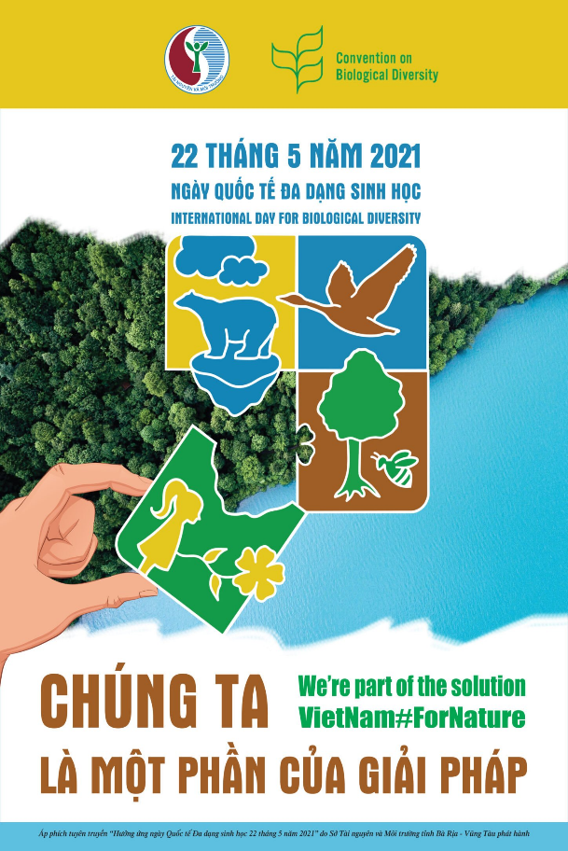 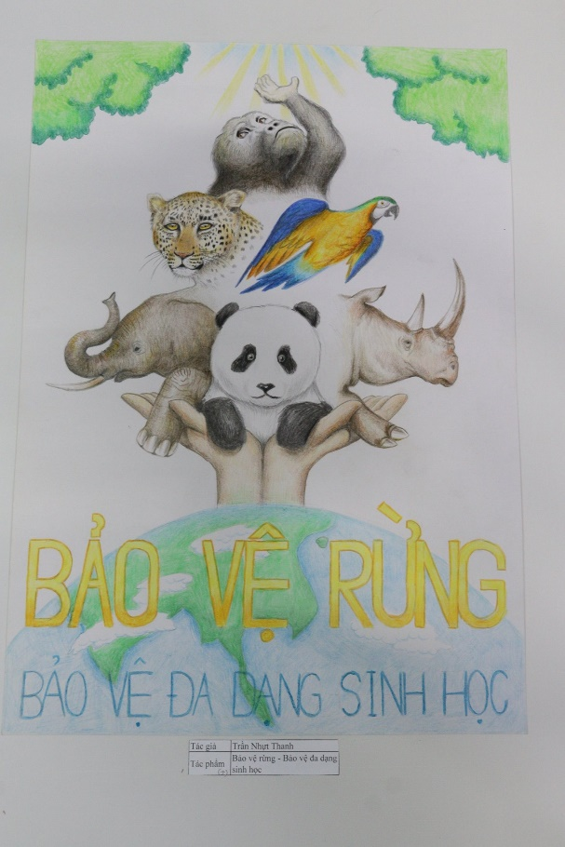

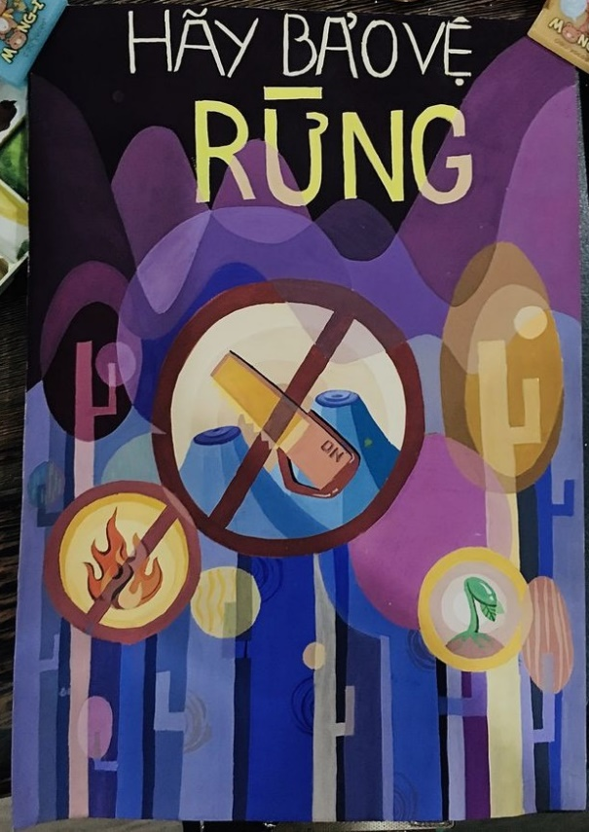 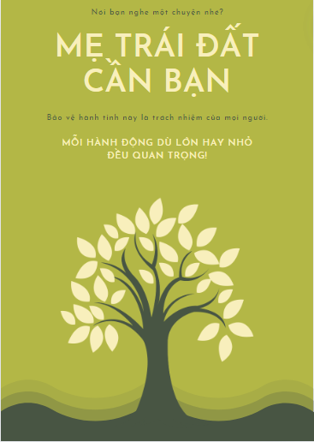

- Các nhóm khác nhận xét, đánh giá.

**Bước 4: Đánh giá kết quả thực hiện nhiệm vụ học tập**

- GV nhận xét, đánh giá sản phẩm của HS.

- GV tổng kết nội dung chính và hướng dẫn HS tự đánh giá sau bài học.

**HƯỚNG DẪN VỀ NHÀ**

- Xem lại kiến thức đã học ở bài 2.

- Hoàn thành bài tập phần Vận dụng.

- Xem trước nội dung *Bài 4: Sinh trưởng và phát triển của cây rừng.*